Aktualizacja: 13.03.2020, 13:08
Publikacja: 13.03.2020
https://www.rp.pl/Koronawirus-2019-nCoV/200319562-Czechy-Zakaz-wyjazdu-z-kraju-zakaz-wjazdu-do-kraju.html

Czechy: Zakaz wyjazdu z kraju, zakaz wjazdu do kraju

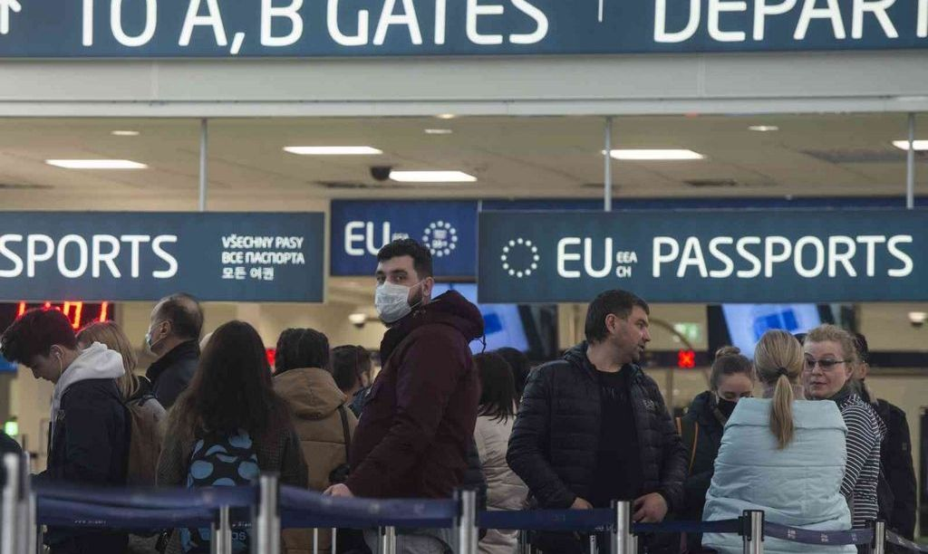
AFP
arb
Czeski rząd wprowadza zakaz wjazdu na teren kraju dla cudzoziemców i zakaz wyjazdu obywateli Czech poza granice kraju od poniedziałku. Działania te mają na celu walkę z rozprzestrzenianiem się koronawirusa SARS-CoV-2.
O zakazie wjazdu i wyjazdu z Czech poinformował premier Andrej Babisz.
Wprowadzamy zakaz wjazdu dla wszystkich cudzoziemców od północy z niedzieli na poniedziałek, z wyjątkiem tych, którzy mają prawo stałego pobytu lub prawo czasowego pobytu na czas dłuższy niż 90 dni - powiedział Babisz na transmitowanej przez telewizję konferencji prasowej po nadzwyczajnym posiedzeniu rządu.
Dzień wcześniej na terenie Czech wprowadzono stan wyjątkowy.
W Czechach jak dotąd wykryto ponad 100 zarażonych koronawirusem SARS-CoV-2.

